高考物理知识点：光的波动性和微粒性
1.光本性学说的发展简史
(1)牛顿的微粒说：认为光是高速粒子流。它能解释光的直进现象，光的反射现象。
(2)惠更斯的波动说：认为光是某种振动，以波的形式向周围传播。它能解释光的干涉和衍射现象。
2.光的干涉
光的干涉的条件是：有两个振动情况总是相同的波源，即相干波源。(相干波源的频率必须相同)。形成相干波源的方法有两种：⑴利用激光(因为激光发出的是单色性极好的光)。⑵设法将同一束光分为两束(这样两束光都来源于同一个光源，因此频率必然相等)。下面4个图分别是利用双缝、利用楔形薄膜、利用空气膜、利用平面镜形成相干光源的示意图。

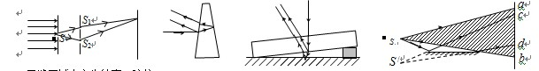
3.干涉区域内产生的亮、暗纹
⑴亮纹：屏上某点到双缝的光程差等于波长的整数倍，即δ=nλ(n=0，1，2，……)
⑵暗纹：屏上某点到双缝的光程差等于半波长的奇数倍，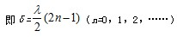相邻亮纹(暗纹)间的距离 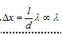。用此公式可以测定单色光的波长。用白光作双缝干涉实验时，由于白光内各种色光的波长不同，干涉条纹间距不同，所以屏的中央是白色亮纹，两边出现彩色条纹。
4.衍射----光通过很小的孔、缝或障碍物时，会在屏上出现明暗相间的条纹，且中央条纹很亮，越向边缘越暗。
⑴各种不同形状的障碍物都能使光发生衍射。
⑵发生明显衍射的条件是：障碍物(或孔)的尺寸可以跟波长相比，甚至比波长还小。(当障碍物或孔的尺寸小于0。5mm时，有明显衍射现象。)
⑶在发生明显衍射的条件下当窄缝变窄时亮斑的范围变大条纹间距离变大，而亮度变暗。
5.光的偏振现象：通过偏振片的光波，在垂直于传播方向的平面上，只沿着一个特定的方向振动，称为偏振光。光的偏振说明光是横波。
6.光的电磁说
⑴光是电磁波(麦克斯韦预言、赫兹用实验证明了正确性。)
⑵电磁波谱。波长从大到小排列顺序为：无线电波、红外线、可见光、紫外线、X射线、γ射线。各种电磁波中，除可见光以外，相邻两个波段间都有重叠。
各种电磁波的产生机理分别是：无线电波是振荡电路中自由电子的周期性运动产生的;红外线、可见光、紫外线是原子的外层电子受到激发后产生的;伦琴射线是原子的内层电子受到激发后产生的;γ射线是原子核受到激发后产生的。
⑶红外线、紫外线、X射线的主要性质及其应用举例。

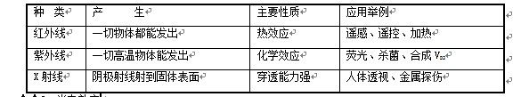
★★7.光电效应
⑴在光的照射下物体发射电子的现象叫光电效应。(右图装置中，用弧光灯照射锌版，有电子从锌版表面飞出，使原来不带电的验电器带正电。)

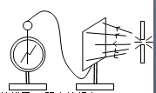
⑵光电效应的规律。①各种金属都存在极限频率ν0，只有ν≥ν0才能发生光电效应;②瞬时性(光电子的产生不超过10-9s)。
⑶爱因斯坦的光子说。光是不连续的，是一份一份的，每一份叫做一个光子，光子的能量E跟光的频率ν成正比：E=hν
⑷爱因斯坦光电效应方程：Ek=hν--W(Ek是光电子的最大初动能;W是逸出功，即从金属表面直接飞出的光电子克服正电荷引力所做的功。)
8.光的波粒二象性
(1)光的波粒二象性：干涉、衍射和偏振表明光是一种波;光电效应和康普顿效应又用无可辩驳的事实表明光是一种粒子;因此现代物理学认为：光具有波粒二象性。
(2)正确理解波粒二象性-----波粒二象性中所说的波是一种概率波，对大量光子才有意义。波粒二象性中所说的粒子，是指其不连续性，是一份能量。
⑴个别光子的作用效果往往表现为粒子性;大量光子的作用效果往往表现为波动性。
⑵ν高的光子容易表现出粒子性;ν低的光子容易表现出波动性。
⑶光在传播过程中往往表现出波动性;在与物质发生作用时往往表现为粒子性。
⑷由光子的能量E=hν，光子的动量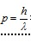表示式也可以看出，光的波动性和粒子性并不矛盾：表示粒子性的粒子能量和动量的计算式中都含有表示波的特征的物理量--频率ν和波长λ。
由以上两式和波速公式c=λν还可以得出：E=pc。

